ГАОУ ДПО «Тувинский институт развития образования и повышения квалификации»



Победители регионального конкурса
«Лучший педагог-мужчина-лидер и наставник»

2015 г.

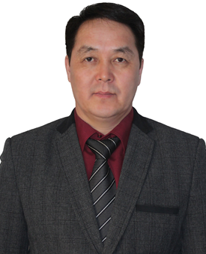
Монгуш Артур Дажымаевич
Место работы и должность: МБОУ СОШ с. Тоора-Хем Тоджинскогокожууна, директор
Педагогический стаж: 21 год
Образование: "Кызылский государственный педагогический институт"

«В нашей Тодже отражаются, как в капле воды, проблемы всей страны. Край таежный всегда взращивал самостоятельных, трудолюбивых, упорных мужчин, настоящих хозяев своей земли. Но вот настали времена, когда и тоджинцев коснулись «блага цивилизации», и не лучшим образом. Ушли в прошлое образы умелых охотников и рыбаков, земледельцев и скотоводов, которых все уважали и которыми гордились.
В нашей культуре, как и в большинстве других культур, мужчина воспитывался как кормилец и защитник семьи. А неспособность полноценно исполнять эту свою основную социальную роль или угроза не исполнить ее в будущем повергает значительную часть наших мужчин в состояние непрерывного стресса».

2016 г.

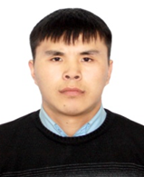
Ооржак Буян-Билэг Омаевич

Место работы и должность:директор МБОУ СОШ №1 г. Чадан Дзун-Хемчикскогокожууна
Педагогический стаж: 4 года
Образование: Тувинский государственный университет
Педагогическое кредо: «Учить детей учиться!»

«Влияние учителей-мужчин лично для него в подростковом возрасте оказалось сильнее. Когда ходили в увлекательные походы, закаляя в каждом из них сильный характер. Чтобы воспитать в школьниках трудолюбивого человека, отправлялись с ночевкой в тайгу за ягодами, орехами, косили траву для местных чабанов и т.д. Такие методы воспитания имели значительное влияние, нежели разговоры на эти темы в стенах класса. Мы были ближе к ним, к Учителям».
В настоящее время работаю руководителем Военно-патриотического спортивного клуба на базе МБОУ СОШ № 1 г. Чадан, член Общественного молодёжного совета «Эвилел».

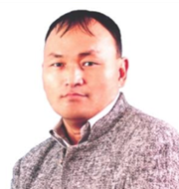
Донгак Артем Анай-оолович

Место работы и должность: учитель математики МБОУ СОШ №2 им. Т.Б.Кууларпгт. Каа-ХемКызылскогокожууна
Педагогический стаж: 20 лет
Образование:Тывинский государственныйуниверситет
«Самой главной задачей учителя является налаживание контакта с учениками, пусть и маленькими, но уже личностями. Продуктивность учебы напрямую зависит от взаимоотношений между учителем и учеником. Если контакт не налажен, то положительного результата в обучении не жди. Сначала взаимопонимание и только потом обучение».
В настоящее время работает учителем математики МБОУ СОШ №2 им. Т.Б.Кууларпгт. Каа-ХемКызылскогокожууна

2017 г

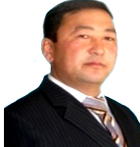
Комбу Орлан Сандый-оолович

Место работы: Директор МБОУ Моген-БуренскаяСОШс.Кызыл-Хая муниципального района «Монгун-ТайгинскийкожуунРеспублики Тыва»

Педагогический стаж: 24 года
Образование: Тувинский государственный университет
«В моем понимании директор сельской школы - это особая должность! Это воспитатель и наставник, это стратегический менеджер, администратор, управленец социума, дипломат, психолог, социальный педагог, правовед, работодатель, ответчик, истец; он же экономист, бухгалтер, налогоплательщик, а ещё хозяйственник, инспектор по технике безопасности, санитарный врач, строитель, дизайнер, прораб… Все перечислил? Наверное, не все, потому что директор – это, как говорят в народе, «и швец, и жнец, и на дуде игрец». Директор – это «летящая звезда», это тот, который находится в непрерывном духовном движении, увлекая за собой всех жителей звенящего детскими голосами дома – имя которого школа»
В настоящее время работает директором МБОУМоген-БуренскаяСОШ с.Кызыл-Хая муниципального района «Монгун-Тайгинскийкожуун
Республики Тыва»

Салчак Айдыс Артёмович


Место работы:Заместитель директора по ВР МБОУ СОШ № 4 г. Ак-Довурака
Педагогический стаж: 10 лет
Образование: Тувинский государственный университет
«За то короткое время, что я работаю заместителем директора по воспитательной работе, я часто общаюсь с трудными детьми. В Древнем Риме была очень распространена поговорка «Человек человеку свет». Я стараюсь дать свет другим, показать этим самым «трудным детям» что есть другой, светлый путь в жизни. Трудный не значит плохой! Это постулат, которому я следую. При работе с такими детьми важно понять этих детей, в чем-то их простить. Каждый день я стараюсь давать детям частичку себя. Это не только воспитывает их, но и воспитывает самого учителя. Каждый человек до последнего дня должен заниматься своим воспитанием. Я буду работать, пока есть хотя бы один человек, которому моя работа будет полезна».

2018 г

Павлов Илья Сергеевич

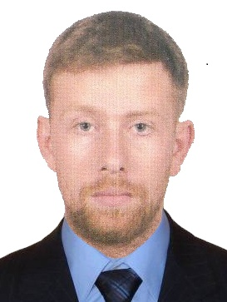
Место работы и должность: Учитель информатики МБОУ СОШ №1 с.Сарыг-Сеп Каа-Хемского кожууна

Педагогический стаж: 7 лет

Образование: ФГБОУ ВО "Тувинский Государственный Университет", 2011г

«Собираюсь с мыслями, а на ум ничего не приходит! Может усталость… Может за окном давно за полночь…Может очередной отчет «горит»… Не уж то школа ничем не притягивает??? 2 февраля была встреча выпускников. Пятница. День был длинный, я ушел домой в 7 часов вечера. Стук в дверь. На пороге выпускники. «Сгребают» меня и везут в школу!!! Заходим в кабинет информатики, а там… Мои выпускники. И стало приятно на душе. Сидим, вспоминаем былые времена. Как в туманное утро в воскресенье, мы поменяли теплое одеяло на пятичасовое восхождение в горы. Было весело, хорошо.
Как допоздна гоняли мяч на стадионе каждый день! Как спорили на переменах, какая компьютерная игра лучше! Как в 11 классе учились считать в столбик! Как не спали перед экзаменами, дети готовились, я переживал. Как на спор стометровку бегали! Пролетело три часа, в актовый зал так никто и не пошел. Обещали на следующий год опять приехать. Пришел домой довольный, радостный, счастливый. Как мало нам учителям нужно для счастья… Одно слово - СПАСИБО!»
В настоящее время работает директором МБОУ СОШ №1 пгт. Каа-Хем Кызылского кожууна.

2019 г

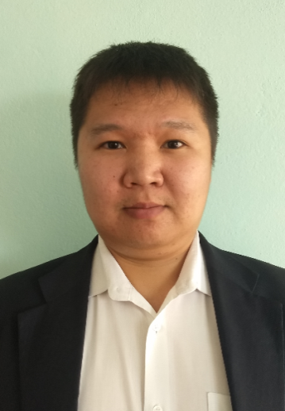
НаваждайАйдаш Владимирович

Место работы: Педагог-психолог МБОУ СОШ № 8 г. Кызыла.

Педагогический стаж:1 год

Образование: Национальный исследовательский Томский государственный университет

«Год… Всего лишь год прошел с тех пор, как начался мой педагогический путь. Были взлеты и падения, моменты вдохновения и упадка сил, но несомненно, весь этот год был волнующим и животрепещущим, поскольку на протяжении всего времени происходило постижение и понимание мной профессии педагога.
Так кого же можно назвать педагогом? У меня есть совершенно стойкое убеждение, что ни в одном университете и колледже не смогут полностью подготовить студента к профессии педагога, поскольку данная специальность может узнаваться только в практической деятельности. Специалист сможет называться учителем только тогда, когда решит отдать свое сердце и открыть свою душу тем, кто в нем нуждается – детям. Идя работать в школу, я четко осознавал свою цель: – я хочу научить детей жить»

В настоящее время работает педагогом - психологом в МБОУ СОШ № 8 г. Кызыла.

2020 г
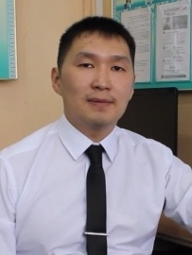
Кан-оол Оттук Орланович

Дата рождения: 05 августа 1987 года

Место работы и должность:учитель технологии МБОУ Гимназия №5 г.Кызыла

Педагогический стаж:6 лет

Образование:Тувинский государственный университет, 2010г

«В процессе обучения я стараюсь выстроить доверительные отношения с учащимися, рассказываю детям случаи из своей жизни, они делятся своими переживаниями. Мы беседуем, учимся друг у друга взаимопомощи, уважению, состраданию, верности и патриотизму. В атмосфере добра и дружелюбия мы разбираем ту или иную тему.
В этом учебном году я стал классным руководителем класса юнармейцев. В воспитательной работе этого класса есть свои особенности – это воспитание патриотизма, упор на физическую и строевую подготовку, организация внеурочной деятельности. И для своего класса я стараюсь быть примером. Вместе реализуем социальные проекты, успешно участвуем во всех делах школы и города».

2021 г

Сурунчап Александр Сергеевич
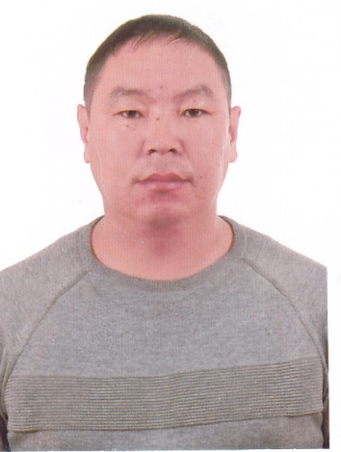
Дата рождения: 11 октября 1981 года

Место работы и должность: МБОУ СОШ №2 им.народного учителя СССР А.А Алдын-оола. г. Кызыла, учитель ОБЖ

Педагогический стаж: 7 лет

Образование: Сибирский государственный университет физической культуры и спорта, 2015 г.

«Я продолжатель рода учительской династии, чем очень горд! Мужчина-учитель, педагог, наставник и воспитатель просто, как воздух, необходим современной школе, особенно в воспитании мальчиков. Я нашел ту точку опоры в их воспитании: это Кодекс чести мужчин Тувы - богатейший материал, основанный на вековых традициях народа. Теперь на примере его заповедей я стараюсь воспитать из каждого своего ученика настоящего мужчину, ответственного за всё: за благополучие своей семьи, будущее детей, за процветание своего родного села, города, республики, за защиту Отечества».

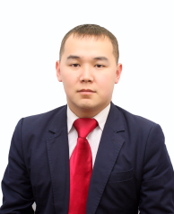
2022 г.
Сюрюн Мерген Семёнович
Дата рождения: 8 августа 1989 г.
Место работы и должность: учитель биологии, МБОУ СОШ №2 с. Кызыл-Мажалык Барун-Хемчикского кожууна
Педагогический стаж: 9 лет
Образование: Хакасский Государственный Университет им.Н.Ф.Катанова

В 2022 году будет 10 лет как я стал педагогом-мужчиной, за то короткое время, что я работаю, я часто общаюсь с трудными детьми. При работе с такими детьми важно понять этих детей, в чем-то их простить. Каждый день я стараюсь давать детям частичку себя. Это не только воспитывает их, но и воспитывает самого учителя. Обучая своих учеников, радуюсь их победам и успехам, необходимо и самому не стоять на месте. Каждый человек до последнего дня должен заниматься своим воспитанием.

